Örnsköldskolans 2:or gladde SPF Seniorerna Nolaskogs!
SPF Seniorerna Nolaskogs decembermöte i Pingstkyrkans festsal avslutades med ett jultema. Leif Persson hälsade de 165 närvarande medlemmarna välkommen.

Julprogrammet inleddes stämningsfullt av att Hans Nordin deklamerade dikten Tomten av Viktor Rydberg.

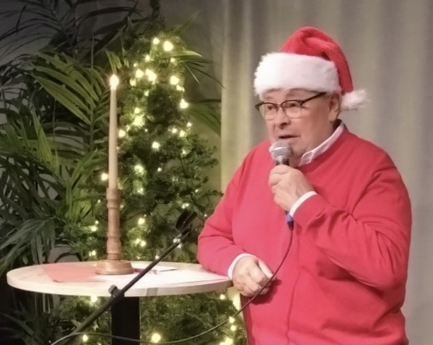

Därefter tågade 32 st. fina elever från Örnsköldskolan in till Luciasången. ackompanjerade av Maria Ekholm. Tåget bestod av Lucia, tärnor, stjärngossar, tomtenissar och en riktig pepparkaksgubbe.
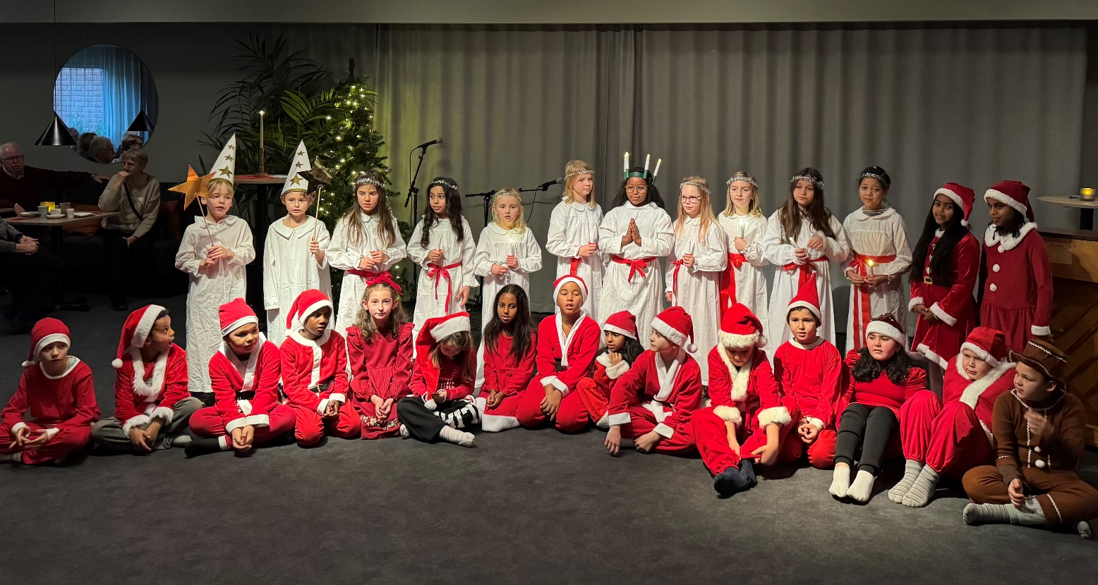

Låtarna som vi bjöds på var: Luciasången, Tänd ett ljus och låt det brinna, Vi tänder ett ljus i advent, Staffan stalledräng, Stjärngossens visa, Vi komma från pepparkakeland, Små flingor som faller, Nu skall vi jobba med väldig fart, Tomte boogie samt We wich you a Merry Christmas. Marias komp och elevernas fantastiska sång och inlevelse drog ner varma applåder. Favoriten Tomteboogie fick hela lokalen att svänga loss! Fröknarna Maria, Carina, Malin och Susannes insatser var ett bevis på ett stort engagemang.
Föreningens egen gympafröken Gun-Marie ”Gunsan” Östlund körde så ett nyttigt rörelsepass med oss, även det till tonerna av julmelodier. Detta var startskottet till den mycket goda jultallrik som serverades med varm potatis, julmust, gott bröd och kaffe med pepparkakor. Ett varmt tack till Ulla Selin och hennes kompisar i köket som alltid ställer upp!

Ett stort antal lotter hade sålts med bl.a. en toppvinst från Byberg & Nordin. Många glada vinnare blev det och Leif Persson avslutade mötet med en önskan om GOD JUL & GOTT NYTT ÅR!
Hans Nordin

